SMUSURA0
ScnReporteEstadoMinutasEnviadasMHCP
Versión <1.0>

Historia de Revisiones
Fecha | Iteración  (Façade, Filled, Focused, Refined) | Versión | Descripción | Autor | Duración
14/08/2008 |  | 1.0 | Generación del caso de uso. | Yesenia Gutiérrez

Tabla de Contenidos
1. Breve Descripción 4
2. Entidades Involucradas 4
3. Flujo de eventos 4
3.1 Flujo básico 4
4. Diagrama 6
5. Interface con el usuario 6

ScnReporteEstadoMinutasEnviadasMHCP

Breve Descripción
Permite visualizar en pantalla o impreso el detalle de estados de minutas de depósito enviadas al Ministerio de Hacienda y Crédito Público (MHCP). Puede ser invocado desde la opción Reportes y Consultas en el menú principal del módulo de Contabilidad del SMUSURA0.

Entidades Involucradas

ENTIDAD | LEE | ESCRIBE | BORRA
[SMCU0-WebService].WScEnvioEncabezado | X

Flujo de eventos

Flujo básico

El usuario selecciona la opción de imprimir Estado de Minutas Enviadas al MHCP.

El sistema presenta la pantalla de parámetros correspondiente a la opción en la cual se solicita los siguientes criterios de consulta:

Fecha de Inicio: Fecha a partir de la cual se desea generar el listado.

Fecha de Corte: Fecha de corte para la cual se desea generar el listado.

El usuario selecciona los parámetros específicos de filtro y selecciona Imprimir.

El sistema presenta el reporte correspondiente mostrando los siguientes datos en el encabezado por página.

Fecha Depósito: Muestra fecha de depósito de la minuta (WScEnvioEncabezado. dFechaDeposito).

Número Minuta: Muestra número de depósito de la minuta (WScEnvioEncabezado. sNumeroDeposito).

Estado Minuta: Muestra estado de envío al MHCP (WScEnvioEncabezado. nEstadoProceso): 0: Generando Informacion, 1: Lista para Enviar, 2: En Proceso de Envio, 3: Envio Completado, 4: Error Envio por Web, 5: Error General, 6: Error en Cabecera según MHCP, 7: Error en Detalle según MHCP, 8: Error en Validacion según MHCP, 9: Monto de Minuta No Cuadra con Monto Abonado + Monto de Ajuste, 10: Regeneracion de Minuta por Descuadre, 11: Envio Correcto. En espera de respuesta de MHCP por si ocurre error o aplicación correcta.

Monto Minuta: Muestra monto de depósito de la minuta (WScEnvioEncabezado. nMontoMinuta).

Para el detalle de Recibos Oficiales de Caja asociados a la minuta se muestra la información siguiente:

Principal: Muestra sumatoria de principal de recibos asociados a la minuta de depósito (WScEnvioEncabezado.nMontoPrincipal).

Mantenimiento de Valor: Muestra sumatoria de mantenimiento de valor de recibos asociados a la minuta de depósito (WScEnvioEncabezado.nMantenimientoValor).

Intereses Corrientes: Muestra sumatoria de intereses corrientes de recibos asociados a la minuta de depósito (WScEnvioEncabezado.nInteresesCorrientes).

Intereses Moratorios: Muestra sumatoria de intereses moratorios de recibos asociados a la minuta de depósito (WScEnvioEncabezado.nInteresesMoratorios).

Monto de Ajuste: Muestra monto de ajuste por minuta (WScEnvioEncabezado.nMontoAjuste).

Diagrama

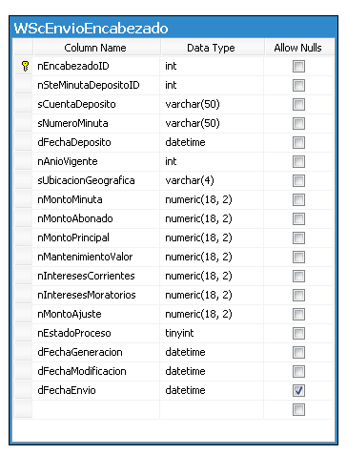

Interface con el usuario

Este caso de uso requiere de pantalla de solicitud de los parámetros previamente indicados, una vez suministrado los mismos basta con un clic sobre el botón Aceptar en la pantalla de Estado de Minutas Enviadas al MHCP del módulo de Contabilidad del SMUSURA0 dentro de la opción Reportes y Consultas.

